# Excel

* Vytvořte uvedenou tabulku s výpočtem součtu a namodelujte graf, viz níže

**Zadání:**

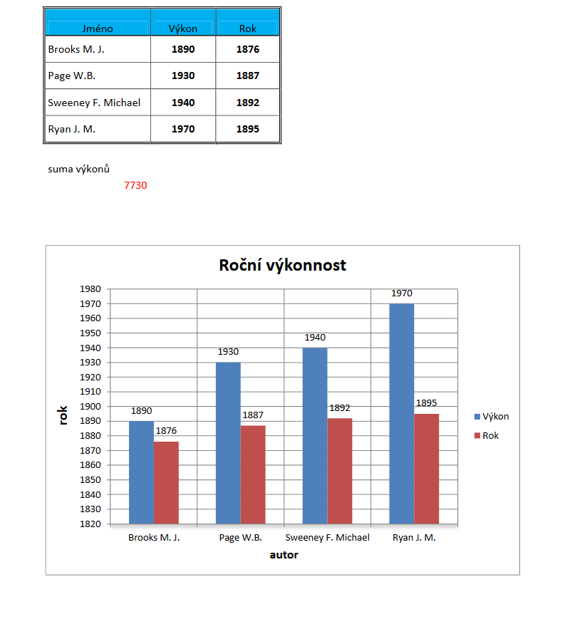

# Powerpoint

**Zadání:**

* Vytvořte dokument v editoru Microsoft Powerpoint, který bude splňovat níže uvedené podmínky, vlastnosti, formátování:
* Názvy přechodů či animací se mohou lišit v jednotlivých verzích PowerPointu. Pokud nenajdete v PowerPoitnu přesný název ze zadání, použijte nejpodobnější…

**PREZENTACE**

- 5 snímků

- téma – jeden ze států USA

- motiv - „administrativní“, barvy „kancelář“

- vložená čísla snímků

- cela prezentace bude automatická s přechodem snímku 1s popř. na kliknuti myši

**1.**

*Objekt* - název státu a obrázek

*Animace* - kolo (3paprsky)

*Přechod* - bez

**2.**

*Objekt* - text - 5 řádků s odrazkami (info o státu)

*Animace* (jedna po druhé)

I prolnutí

II přílétnutí

II vlynutí

IV šetření

V kolo

*Přechod* - žaluzie

**3.**

*Objekt* - vložený graf z excelu (vytvořte v Excelu sloupcový graf 2 řad o 5 hodnotách)

*Animace* - zvětšování

*Přechod* - obrazec (trvání 3s)

**4.**

*Objekt* - vložená tabulka (viz. ukol_excel.pdf)

*Animace* - nahodile prolnuti (svisle)

*Přechod* - šachovnice

**5.**

*Objekt* - vložené video (jakékoliv)

*Animace* - odplynuti

*Přechod* - včelí plástev (trvání 5s)